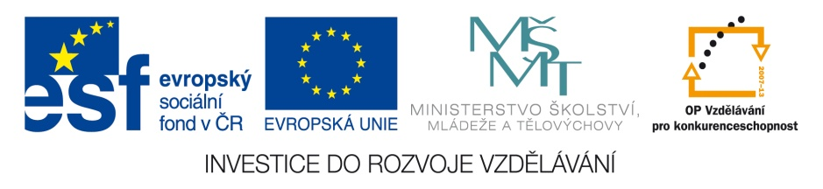
.

OP VK 1.4. – dotace č. 3937/21/7.1.4/2011
Základní škola a Mateřská škola, Otnice, okres Vyškov
Jméno | Mgr. Kateřina Korcová, Ph.D.
Číslo klíčové aktivity a název materiálu | III/2 Inovace a zkvalitnění výuky prostřednictvím ICT  DUM – Nejstarší české dějiny – České země v době kamenné
Interní číslo materiálu | VY_32_INOVACE_VL.KK.4.01
České země v době kamenné

Dlouhé období, kdy se postupně vyvíjel člověk dnešního typu, se nazývá _______________.
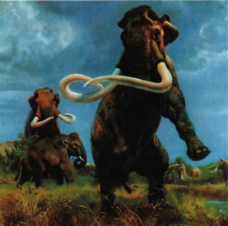Dělí se na 3 období podle materiálu, který lidé v té době nejčastěji používali:
- 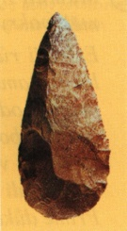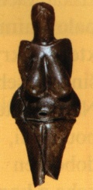_________________________
- _________________________
- _________________________

Doba kamenná
Hlavním materiálem používaným k výrobě nástrojů byl kámen, který se opracovával do ___________________________. Dobu kamennou dělíme podle způsobu života lidí na __________________________________________________________________________

Starší doba kamenná – ____________________________________________
Trvala 2–3 miliony let. První lidé dnešního typu se na našem území začali usazovat před ________________ lety. Živili se ______________________________________________, žili v _____________, používali jediný kamenný nástroj zvaný _______________________. Převratným vynálezem byl ___________. Pomáhal zpracovávat _______________________ a chránil před _________________________________. Z tohoto období se našly i umělecké předměty, z nichž nejznámější je ________________________________________. V průběhu tohoto období docházelo ke střídání tzv. _____________________________ a ______________________________. S vývojem řeči se zdokonaloval i lov, takže si troufli i na _____________________________________.

Mladší doba kamenná – ___________________________________________
Období před _____________ lety, kdy skončila poslední ____________________________.
Lidé objevili ________________________, které se daly jíst a začali je pěstovat. Do ohrad zavírali ____________________________, která začali chovat. Před ____________ lety se u nás dá mluvit o prvních ______________________. Hlavním zdrojem potravy už nebylo to, co najdou nebo uloví, ale to co sami vypěstují nebo vykrmí.
Z tohoto období se dochovala také první ____________________ – zdobené nádoby z hlíny.
Řešení:
České země v době kamenné

Dlouhé období, kdy se postupně vyvíjel člověk dnešního typu, se nazývá __pravěk__.
Dělí se na 3 období podle materiálu, který lidé v té době nejčastěji používali:
- __doba kamenná___________
- __doba bronzová___________
- __doba železná____________

Doba kamenná
Hlavním materiálem používaným k výrobě nástrojů byl kámen, který se opracovával do _____pěstních klínů______. Dobu kamennou dělíme podle způsobu života lidí na ____starší a mladší dobu kamennou____

Starší doba kamenná – ______doba lovců a sběračů_____
Trvala 2–3 miliony let. První lidé dnešního typu se na našem území začali usazovat před ___40 000___ lety. Živili se __sbíráním lesních plodů a semen a lovem zvěře______, žili v ___tlupách___, používali jediný kamenný nástroj zvaný __pěstní klín___. Převratným vynálezem byl __oheň____. Pomáhal zpracovávat ___potravu_____________ a chránil před ___zimou a zvěří______________. Z tohoto období se našly i umělecké předměty, z nichž nejznámější je ___věstonická venuše_______________. V průběhu tohoto období docházelo ke střídání tzv. ______dob ledových_________ a _____meziledových___________. S vývojem řeči se zdokonaloval i lov, takže si troufli i na ___větší zvířata, např. mamuta______________.

Mladší doba kamenná – ______doba prvních zemědělců_____
Období před ___10 000_____ lety, kdy skončila poslední __doba ledová__________.
Lidé objevili ___obilky trav____, které se daly jíst a začali je pěstovat. Do ohrad zavírali ___divoká zvířata________, která začali chovat. Před ___5 000_____ lety se u nás dá mluvit o prvních __zemědělců__________. Hlavním zdrojem potravy už nebylo to, co najdou nebo uloví, ale to co sami vypěstují nebo vykrmí.
Z tohoto období se dochovala také první __keramika_________ – zdobené nádoby z hlíny.

STŘÍBRNÁ, Ivana. Vlastivěda 4. Hlavní události nejstarších českých dějin. Brno: Nová škola, 2010. s. 5, 6. ISBN 978-80-7289-166-5.
STŘÍBRNÁ, Ivana. Vlastivěda 4. Hlavní události nejstarších českých dějin. Brno: Nová škola, 2010. s. 5, 6. ISBN 978-80-7289-166-5.

